Týden: 29.3.-2.4.2021

Téma: VELIKONOCE A JARNÍ PŘÍRODA

Vážení rodičové,
Milé děti z Berušek,

všichni jsme si mysleli, že tento týden už budeme zase zpátky
v MŠ, ale bohužel tomu tak není, tak se Velikonočním svátkům budeme věnovat opět distanční formou.

Povídejte si s dětmi:

- Seznámení s tradicemi Velikonoc a jejich symboly (pomlázka, vajíčka, beránek, zajíček, vysévání obilí…).
- Seznámení s velikonočními pokrmy (Velikonoční beránek, Jidášci, mazanec).

Symboly Velikonoc a důležité dny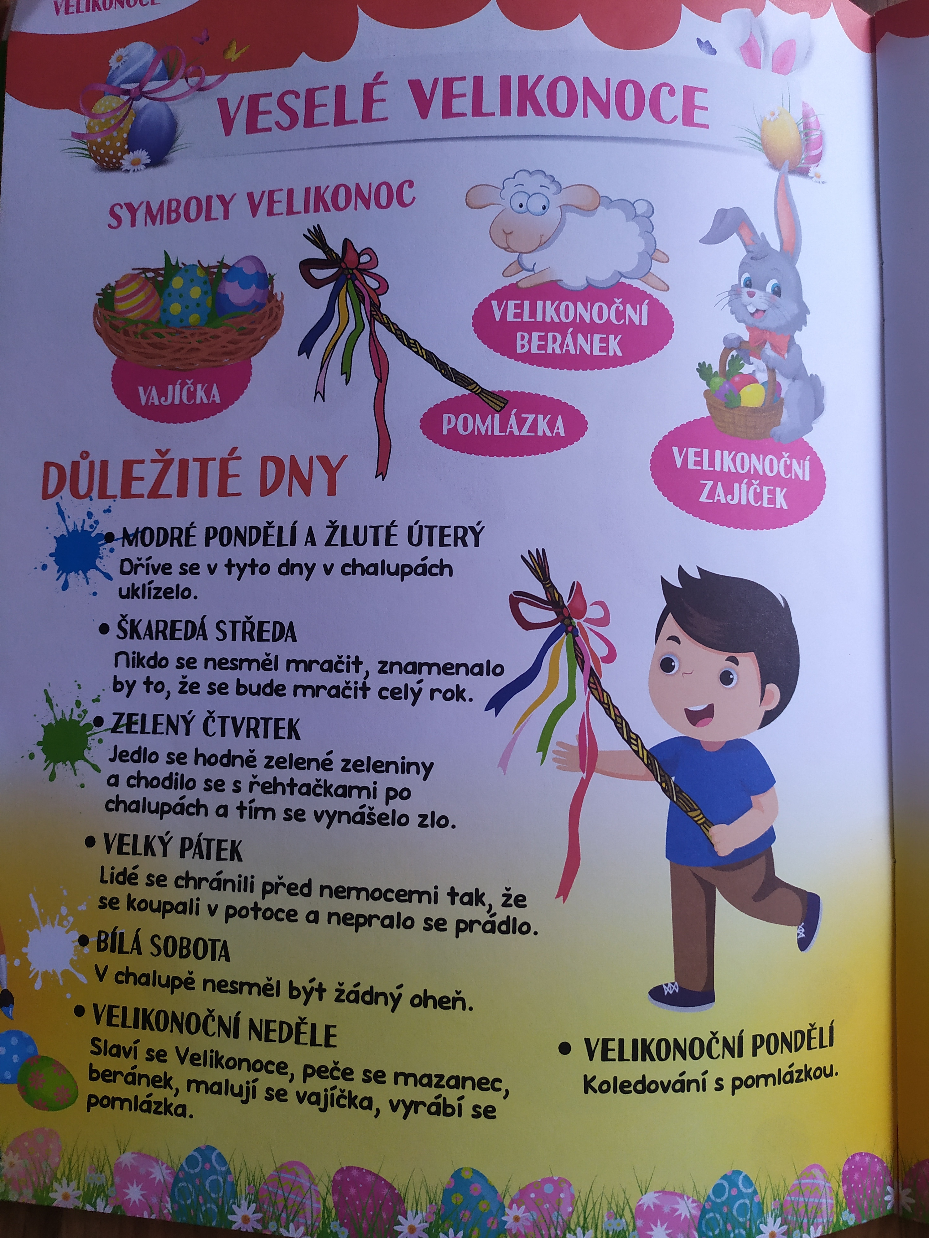
Velikonoční báseň pro kluky:

Upletl jsem pomlázku,
je hezčí než z obrázku,
všechny holky, které znám,
navštívím a vymrskám,
než mi dají vajíčko,
vyplatím je maličko.

Velikonoční báseň pro holky:

Kropenatá slepička,
snesla bílá vajíčka,
obarvím je, vymaluji,
všechny chlapce podaruji,
pentličky si nastříhám,
na pomlázku jim je dám.

Písnička: Pásla ovečky

Zazpívejte si s rodiči písničku a pokud vás bude víc, můžete se chytit za ruce a zatančit si, jak to znáte ze školky – od sebe, k sobě
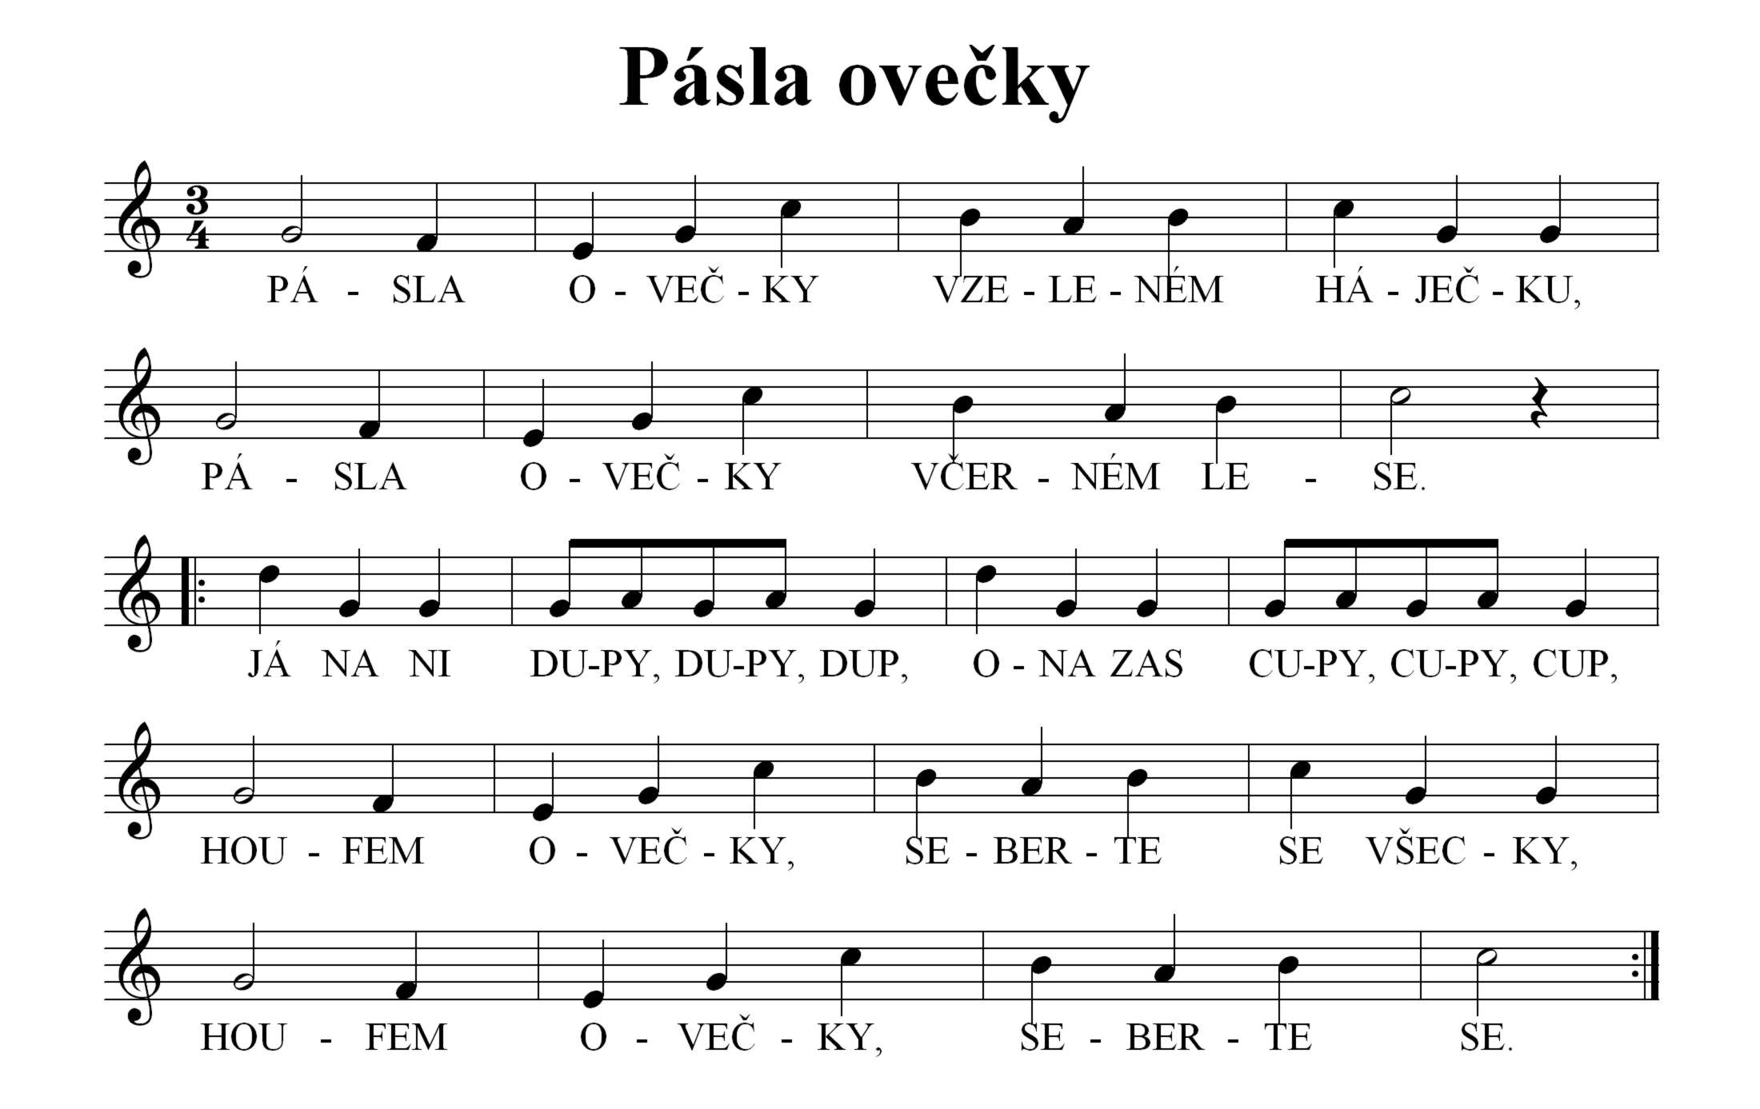

Sluchová hra:
„Kuřátko hledá maminku“ – jít po zvuku se zavázanýma očima.

Velikonoční koledy:

Hody, hody, doprovody,
dejte vejce malovaný.
Nedáte-li, malovaný,
dejte aspoň bílý,
slepička Vám snese jiný.

Hody, hody doprovody,
já jsem malý zajíček,
utíkal jsem podle vody,
nesl košík vajíček.
Potkala mě koroptvička,
chtěla jedno červené,
že mi dá lán jetelíčka
a já říkal: Ne, ne, ne.
Na remízku mezi poli,
mám já strýčka králíčka,
tomu nosím každým rokem,
malovaná vajíčka.

Vytleskávání slov: Velikonoce, vajíčko, pomlázka, jaro, beránek, zajíček, tráva

Rozvoj řeči:

Zahrajte si s maminkou hru: ,,Na co myslím?“
Jak se hra hraje? Maminka: „ Má to zobáček, žlutá peříčka. Kdo to je?“
Dítě: „Kuřátko“ - role ve hře si můžete vyměnit.

Procvičování mluvidel:

Jak dělá kuřátko? Pipipipi
Jak dělá kohoutek? Kykyryký, kykyryký
Jak dělá slepička? Kokokoko

Jemná motorika: Pokud máš doma plastelínu, můžeš si vytvořit velikonoční vajíčka. Kousek plastelíny si polož na dlaň a krouživými pohyby druhé ruky tvoř malé kuličky, které na okrajích trochu zmáčkneš.
Zkoušej např. stejně velká, různě velká, stejně barevná či různobarevná. Kolik vajíček jsi vytvořil?

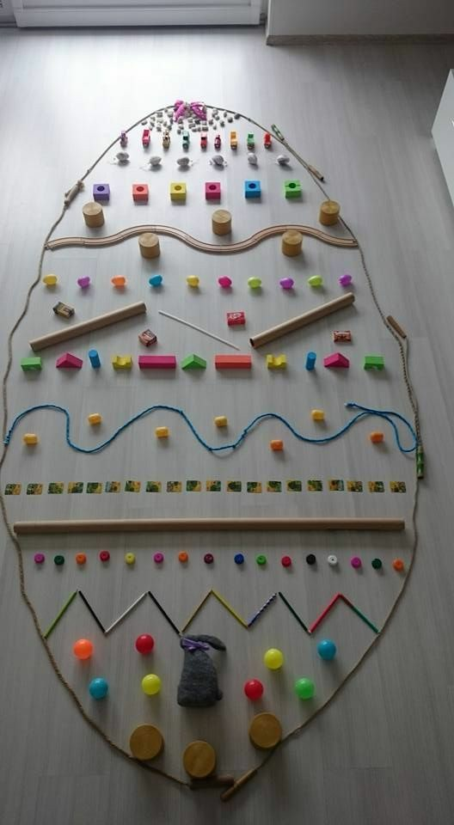
Velikonoční aktivity:

- Určitě doma najdeš nějaké kostky a různé hračky,
z kterých půjde vytvořit obří barevné velikonoční
vajíčko (rozvoj fantazie, jemné motoriky, koordinace
ruky a oka).

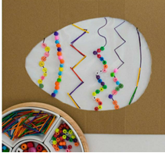

- Vezmi si korálky, knoflíky, ale můžeš použít také těstoviny nebo luštěniny (fantazii se meze nekladou) a udělej si barevná vajíčka. (tento úkol u dětí rozvíjí jemnou motoriku, fantazii, koordinaci ruky a oka, předmatematickou pregramotnost ). Kdo zvládne, může si korálky počítat, třídit dle barev, geometrických tvarů, řadit od nejmenšího po největší atd.

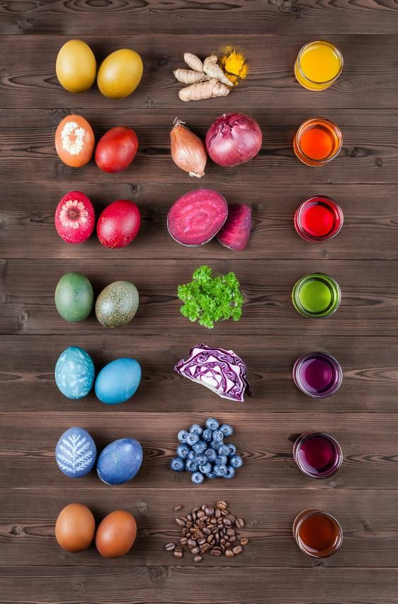

- Zkus si obarvit vajíčka přírodními barvami, maminka, tatínek, prarodiče nebo sourozenec ti určitě rádi pomohou :-)

Pracovní činnost:

- Vyrob si zajíčka z barevného papíru
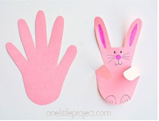
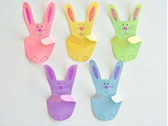

Relaxační chvilka s pohádkou

Milé děti, pokud vám zbyde čas, doporučuji si pustit krátkou pohádku – Prasátko Peppa a velikonoční vejce.

https://www.youtube.com/watch?v=iP--Szok0wg

a nebo animovaný film ZAJEČÍ ŠKOLA - STRÁŽCI ZLATÉHO VEJCE

https://www.youtube.com/watch?v=OMN_gd6K2xg

Pohybová činnost:

- Závody s vajíčkem – přenášení vajíčka na lžíci na konec místnosti tak, aby nám nespadlo, můžeme měnit trasy i činnosti (udělat s vajíčkem dřep atd.).

Letošní Velikonoce bohužel budeme všichni trávit opět doma, ale i tak si to všichni můžeme udělat hezké a starosti na chvíli hodit za hlavu.
Hrajte si, choďte na procházky, tvořte společně velikonoční výzdobu, užívejte si dětí a partnerů, mějte se všichni rádi a hlavně buďte zdraví.

Nezapomeňte si pro radost také vybarvit nějaké omalovánky a když zbyde čas a chuť, tak se můžete pustit i do pracovních listů.

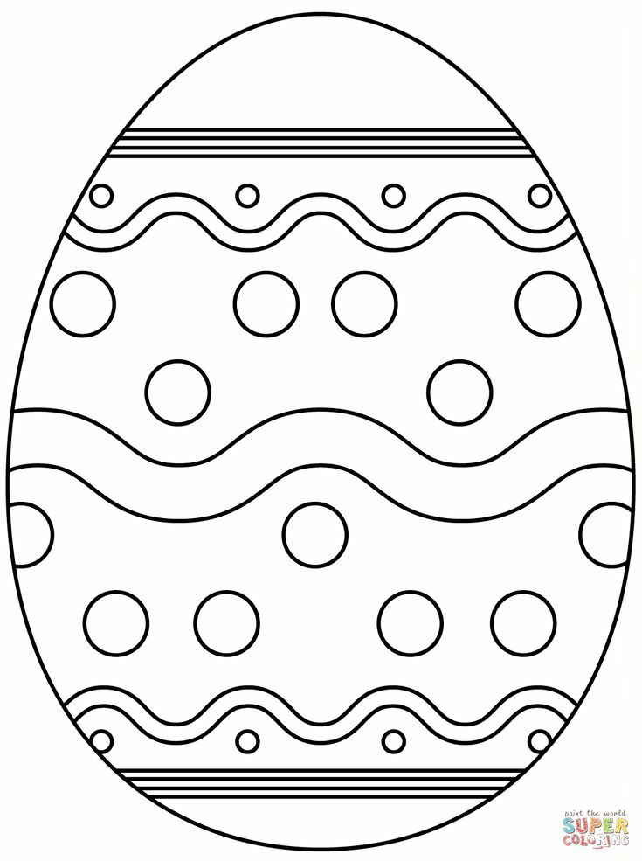

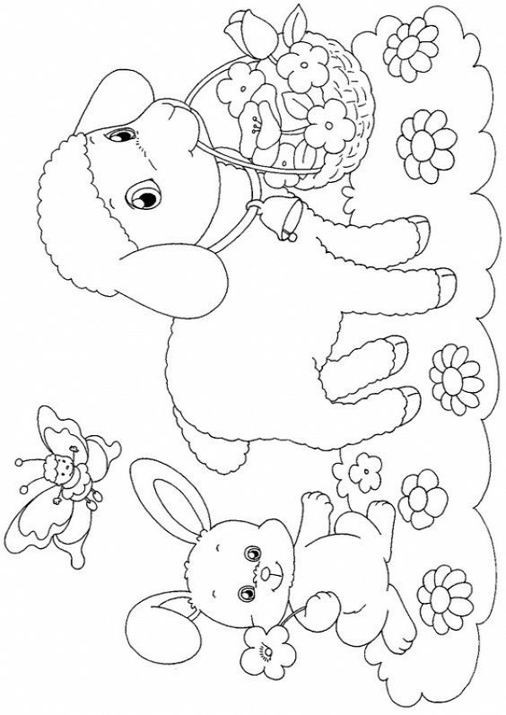
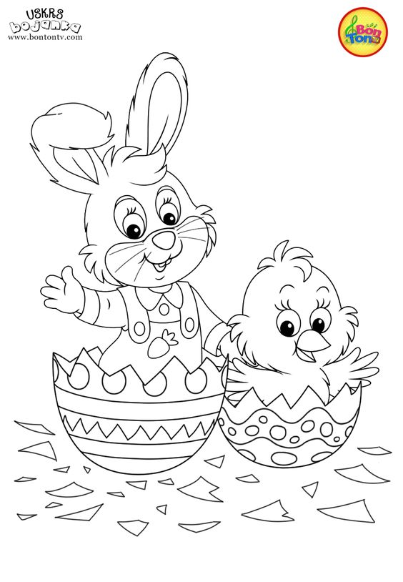
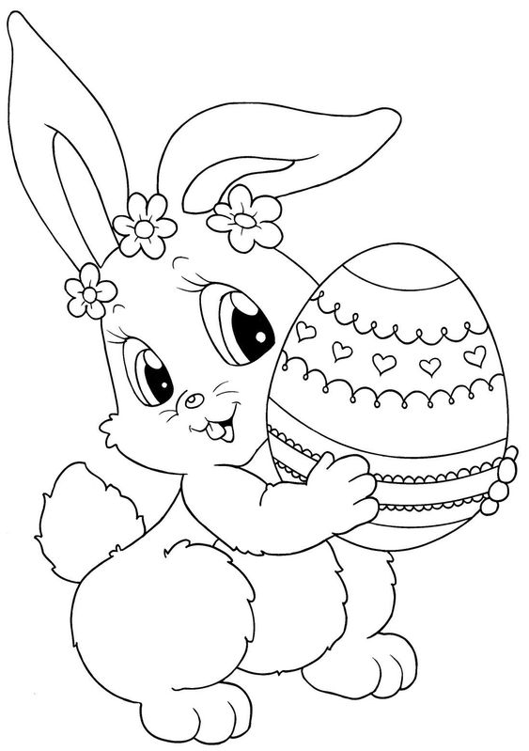

Pracovní list č.1 – Čeho je víc? Spočítej, vybarvi čeho je víc.

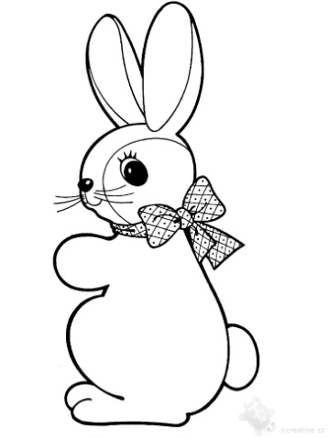
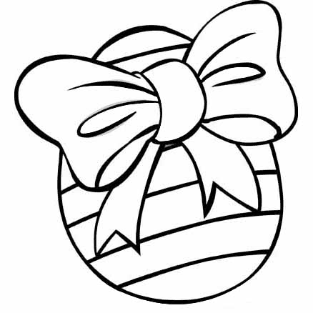
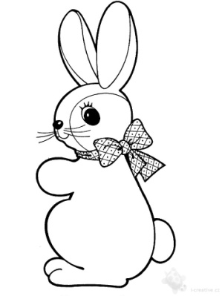
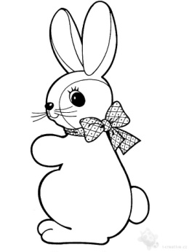

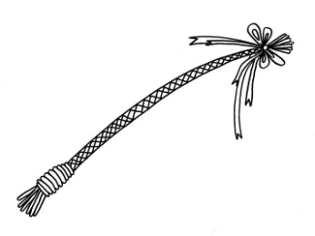
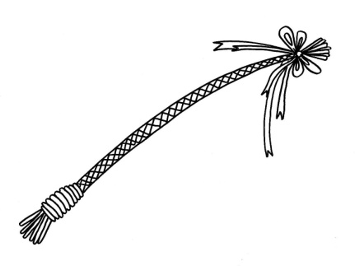

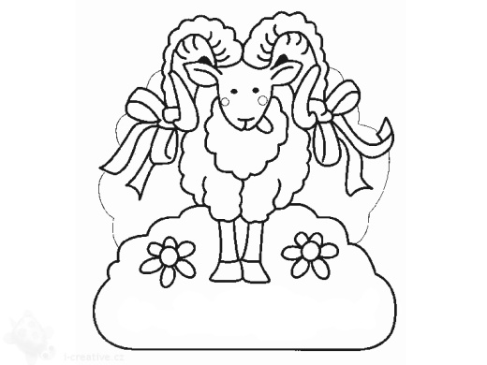

Pracovní list č.2 – pomoz najít kuřátku cestičku ke slepičce

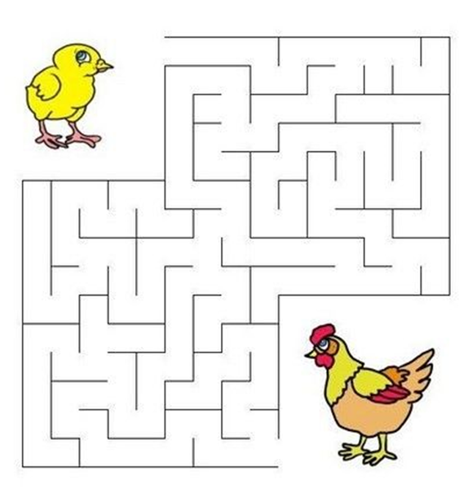

Pracovní list č.3 – domaluj beránkovi kudrlinky

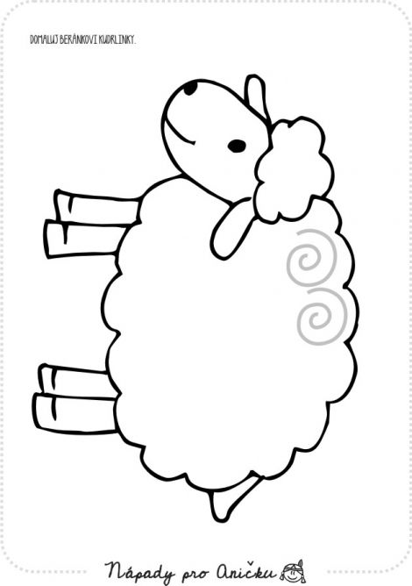

Pracovní list č. 4 – obtahuj po tečkách

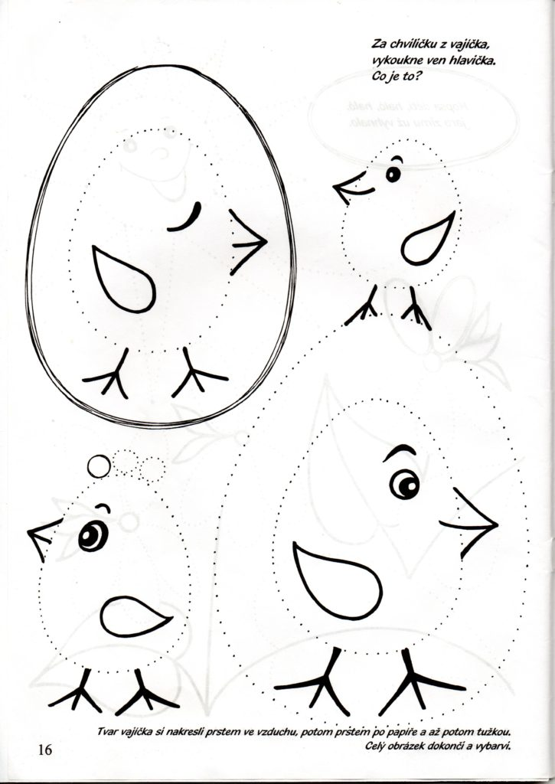

Pracovní list č. 5 – Dokresli ouška na košíky

